**EDUCAÇÃO NUTRICIONAL EM UMA CRECHE PÚBLICA COM CRIANÇAS DE IDADES PRÉ-ESCOLARES NO BAIRRO DA GUABIRABA/ PE**

Nathália Cândido Lourenço Da Silva1

Ketully Silva De Albuquerque2

Angélica de Kássia Barbosa Flôr3

O desenvolvimento nutricional aborda o acompanhamento alimentar das crianças na fase pré-escolar de idades entre um a quatro anos na creche do bairro da Guabiraba em Recife. A alimentação desde o nascimento e nos primeiros anos de vida é considerada como um dos fatores mais importantes para a saúde da criança, nesta fase vem como foco o acompanhamento da ingestão de alimentos de acordo com a necessidade nutricional. Objetivou-se apresentar os métodos desta pesquisa da educação alimentar que de forma específica busca-se analisar os nutrientes que estão sendo utilizados, estudando a disponibilidade e utilização dos alimentos consumidos para que sejam evitados futuros déficit provenientes da má alimentação. O presente trabalho cientifico trata-se de um estudo de campo, com informações contidas em livros, artigos de língua portuguesa e inglesa no período de 2014 a 2018. Desse modo, percebeu-se que as crianças da creche possuem todo o acompanhamento nutricional dentro do local, pelo qual os funcionários e pais se preocupam com o crescimento e desenvolvimento dos mesmos. A prevalência da divisão dos grupos por faixa etária mostrou o cuidado de cada refeição por dia e os cardápios semanais visando incentivar o hábito nas crianças de ingerir alimentos como frutas, legumes e verduras que se tornam importantes para o desenvolvimento e crescimento. Conclui-se que os resultados se tornaram satisfatórios visando à importância de uma alimentação saudável especialmente na fase pré-escolar, com o foco na educação nutricional, acompanhando a disponibilidade dos alimentos que são oferecidos para essas crianças, visando que realmente existe uma alimentação rica em nutrientes para prevenção de futuros déficits, além do acompanhamento essencial do nutricionista semanalmente no local para obter os melhores resultados.

**Palavras-chave**: Educação Alimentar, Desenvolvimento nutricional, Alunos pré-escolares.

**SUMÁRIO**

**INTRODUÇÃO 5**

**DESENVOLVIMENTO 7**

**CONSIDERAÇÕES FINAIS 21**

**REFERÊNCIAS BIBLIOGRÁFICAS 22**

# INTRODUÇÃO

Este estudo aborda o acompanhamento alimentar e desenvolvimento nutricional de crianças na fase pré-escolar de idades entre um a quatro anos numa creche do bairro da Guabiraba em recife. A alimentação desde o nascimento e nos primeiros anos de vida é considerada como um dos fatores mais importantes para saúde da criança, nesta fase vem como foco o acompanhamento da ingestão de alimentos de acordo com a necessidade nutricional.

Pode- se dizer que a fase pré-escolar caracteriza-se por um período no qual ocorrem diversas modificações no padrão alimentar, que visam os hábitos alimentares inadequados, sendo desencadeadas doenças associadas à má alimentação como, por exemplo: obesidade, diabetes, que podem comprometer o estado nutricional e levar ao desenvolvimento de carências ou excessos nutricionais (UNIFESP,2012)

A pesquisa mostra-se relevante para a sociedade como uma reflexão sobre o consumo alimentar infantil no espaço público de creches, gerando uma observação e acompanhamento dos pontos de melhoria dentro do local visitado, sobre o estado nutricional, educacional, desenvolvimento alimentar das crianças e condições higiênico-sanitárias. Com ênfase na importância dos fatores psicossociais, epidemiológicos, econômicos e a saúde da mãe e filho.

Para tanto, apresenta-se como objetivo geral desta pesquisa a educação alimentar nutricional em uma creche pública com crianças de idades pré-escolares no bairro da Guabiraba/Pernambuco. De forma específica busca-se analisar os nutrientes que estão sendo oferecidos; observar se determinados alimentos podem interagir de forma negativa gerando algum tipo de patologia e se existem fatores alergênicos; verificar a qualidade e modo de preparo dos alimentos; notar as variáveis que podem intervir na alimentação das crianças; fazer a análise da parte higiênico-sanitárias do local exclusivamente na cozinha observando se possuem a verificação da legislação dos alimentos; estudar a disponibilidade e utilização dos alimentos consumidos para que sejam evitados futuros déficit provenientes da má alimentação, tendo o acompanhamento nutricional de todas as crianças da creche.

Assim, este estudo coloca como problemática a educação e presença dos pais na alimentação dos filhos dentro da creche, tentando sobrepor certos tipos de alimentos industrializados trazidos de casa, pelo qual o local não autoriza o recebimento dos mesmos; a dificuldade da solicitação e liberação da verba para a melhoria da qualidade e variedade dos alimentos; o processo de solicitação das crianças intolerantes a lactose; conscientização dos pais para ensinar e se possível manter uma boa alimentação para os filhos no período que estão fora da creche; fatores socioeconômicos dos pais que poucas vezes conseguem ofertar uma alimentação de boa qualidade e valor nutricional adequado.

# DESENVOLVIMENTO

O local da visita técnica foi na creche do Centro Municipal Dona Carmelita Muniz de Araújo a qual se localiza no bairro da Guabiraba em Recife, onde houve a recepção pela coordenadora Joseane Santos, pela diretora Márcia Cavalcante, pela nutricionista responsável pelo local, Drª Synara Vieira CRN-6 – 4255, e os professores da instituição.

Fica claro que desde o nascimento até o desenvolvimento a criança já tem suas preferências alimentares, cabendo à família e à creche incentivarem que estes sejam os mais saudáveis possíveis, pois fatores genéticos e hereditários são predominantes e interferem nesses hábitos alimentares. A importância de promover uma alimentação saudável é considerado um eixo prioritário de ação para promoção da saúde e, neste contexto, as creches e ambientes escolares são apontados como espaço fundamental para a reeducação alimentar diária dessas crianças. (BRASIL, 1999; CONSEA, 2013)

A alimentação e a nutrição constituem requisitos básicos para a promoção e a proteção da saúde, possibilitando a afirmação plena do potencial de crescimento e desenvolvimento das crianças, com qualidade de vida e cidadania, sendo sua concretização responsabilidade tanto do Estado, quanto da sociedade e dos indivíduos (PNAN, 2013).

Com a preocupação de promover uma alimentação mais saudável para o universo infantil de modo a dar as primeiras orientações e ao seu decorrer instruções sobre educação e reeducação alimentar. A creche visitada tem toda estrutura voltada não só para educação de ensino como também nutricional, incentivando de forma precoce as crianças pré-escolares, fornecendo a alimentação adequada o qual eles necessitam nessas fases específicas.

Os pais propiciam, no ambiente familiar, as primeiras experiências com o alimento e a forma de comer aos seus filhos. Eles têm um papel fundamental na alimentação dos filhos, não apenas pelos alimentos que tornam acessíveis, mas também por seu próprio estilo de alimentação e pelas mensagens verbais e gestuais emitidas (PHILLIPI, 2012, p. 214, grifo nosso).

Na creche visitada recebesse o total de 70 crianças na fase pré-escolar que são subdivididas em alguns grupos:

|  |  |  |
| --- | --- | --- |
| **DIVISÃO POR GRUPOS** | | |
| **GRUPOS** | **QUANTIDADES** | **FAIXA ETÁRIA** |
| **GRUPO 1** | **15 CRIANÇAS** | **1 ANO** |
| **GRUPO 2** | **20 CRIANÇAS** | **2 ANOS** |
| **GRUPO 3** | **20 CRIANÇAS** | **3 ANOS** |
| **GRUPO 4** | **15 CRIANÇAS** | **4 ANOS** |

**Tabela 1: divisão dos grupos por faixa etária**

As crianças do local ficam em horário integral que começa às 07h00min da manhã e finalizam as 17h00min da tarde dos dias de segunda a sexta feira. Como a creche é da prefeitura existe uma forma de matricula via online, após a aprovação os pais trazem os documentos solicitados para que assim consigam ingressar os seus filhos de acordo com as idades e requisitos do local. São crianças pré-escolares que aderem a cinco tipos de refeições ao dia divididas em: café da manhã, lanche, almoço, lanche da tarde e jantar. Lembrando que qualquer alimento ingerido na creche é através do cardápio semanal que a nutricionista deixa no local e que não é permitido nenhum tipo de alimento que venha de fora e que não conste no planejamento alimentar das crianças.

De acordo com BOOG, 2012, a qualidade da proteína consumida é importante, uma vez que os alimentos deficientes em um ou mais aminoácidos essenciais podem prejudicar o processo de síntese proteica prejudicando a promoção do crescimento e desenvolvimento da criança. A ausência dessa proteína pode trazer malefícios aos indivíduos como, por exemplo, retardo mental, lento desenvolvimento e até mesmo perda de peso.

A alimentação, principalmente no início da vida até os seus primeiros anos, é fator determinante na saúde da criança começando do aleitamento materno exclusivo até o sexto mês de vida e após dando início as primeiras introduções alimentares. Por isso, é importante o conhecimento correto e atualizado acerca do assunto. As fases iniciais do desenvolvimento humano são influenciadas por fatores nutricionais e metabólicos levando a efeitos de longo prazo na programação metabólica da saúde na vida adulta.

A fase pré-escolar, entre um ano e cinco anos, caracteriza-se por estabilização do crescimento estrutural e do ganho de peso. Assim, nessa etapa do desenvolvimento infantil, há uma menor necessidade de ingestão energética quando comparada ao período de zero e a fase escolar. A criança desenvolve ainda mais a capacidade de selecionar os alimentos a partir de sabores, cores, experiências sensoriais e texturas, sendo que essas escolhas irão influenciar o padrão alimentar futuro.

As crianças dessa faixa etária podem apresentar uma relutância em consumir alimentos novos prontamente (neofobia). Para que esse comportamento se modifique, é necessário que a criança prove o alimento de oito a dez vezes em diferentes momentos e diversos tipos de preparação mesmo que em quantidades mínimas. Somente dessa forma ela conhecerá o sabor do alimento e estabelecerá, assim, seu padrão de aceitação, (PHILLIPI, 2012, p. 214, grifo nosso).

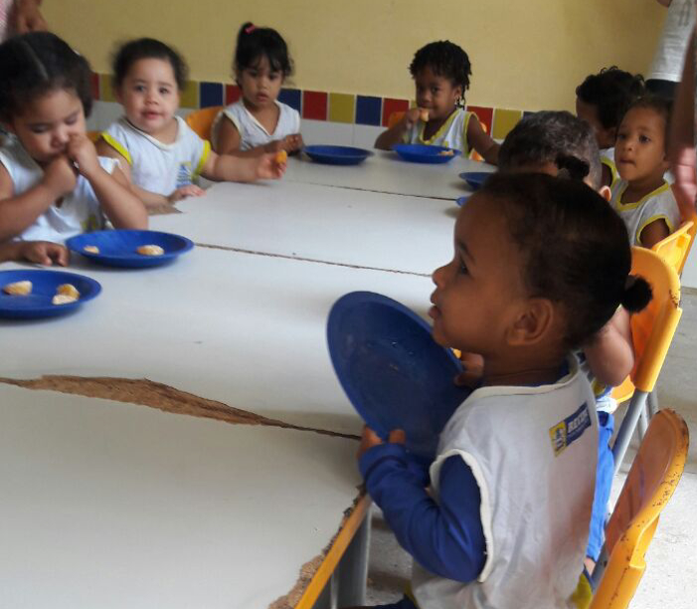

**Figura 1: Alunos do grupo um da creche no lanche da manha.**

Entra como grande importância um planejamento alimentar rico em nutrientes necessários para o desenvolvimento dessas crianças, cujo são ricos em proteínas, lipídios, vitaminas, carboidratos e minerais. Na visita efetuada foi visto que nessas idades pré-escolares é importante tanto os pais, como profissionais de nutrição e educadores da creche estimular as crianças a manter esses hábitos saudáveis em um período continuo, conhecendo o alimento ingerido e mostrando os benefícios que vão ser dados no futuro.

A avaliação nutricional entra com bastante ênfase, principalmente em crianças, pois são através dos seus hábitos alimentares em seus primeiros anos de vida que serão prevenidos possíveis distúrbios nutricionais decorrentes de uma má alimentação. Segundo Silva (2014, v. 1, p. 410) pode-se ter essa confirmação “Avaliar a condição nutricional de um indivíduo, ou de uma comunidade, é essencial para o estabelecimento de atitudes ou intervenções, quer sejam curativas ou preventivas.”

A prefeitura também atua com bastante ênfase em crianças e famílias mais carentes, atuando também em uma interação em todos os meios, mas nesse caso frisando mais na alimentação, onde são ofertados diversos alimentos, sendo oferecida uma diversidade na alimentação, a oferta de frutas e verduras, a harmonia no prato e o número máximo de nutrientes oferecidos para essas crianças e até mesmo a descoberta de novos alimentos.

No decorrer da visita foi contemplada a oportunidade de levar algumas placas com imagens de algumas frutas e alimentos, foi feito no local uma dinâmica com crianças de idades entre três e quatro anos para visar o conhecimento sobre as frutas e seus benefícios, se elas comiam com frequência e se gostavam. Nesse mesmo dia além das plaquinhas elas pintaram as mãos para colocarem na parede da nova horta, como registro de que fizeram e fazem parte desse projeto, também deixamos com as professoras sementes de tomate explicando para as crianças os benefícios e que depois plantassem no local com as outras sementes. Foi obtido um resultado satisfatório, elas simplesmente amam as frutas e legumes, conhecem a sua importância e que é bom para saúde, também afirmaram que comem tanto em casa quanto na creche, mostrando um resultado satisfatório comparado a uma alimentação rica em nutrientes.

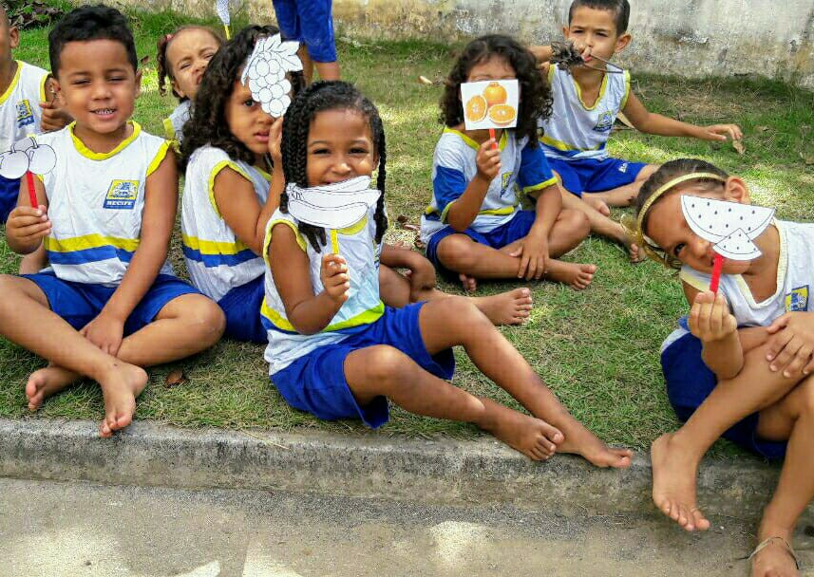

**Figura 2: atividade com as crianças de três a quatro anos para verificar os conhecimentos das frutas e sua importância.**

**Tabela 2: Gráfico relacionado a algumas avaliações perceptível nas crianças**

Foi visto que a creche tinha um grande papel referente a apresentação dos alimentos as crianças e também ao incentivo de uma alimentação saudável e sustentável com o projeto da “Horta tio Ariano”. Sendo observado que todos esses fatores são de extrema importância para um hábito alimentar mais saudáveis dessas crianças.

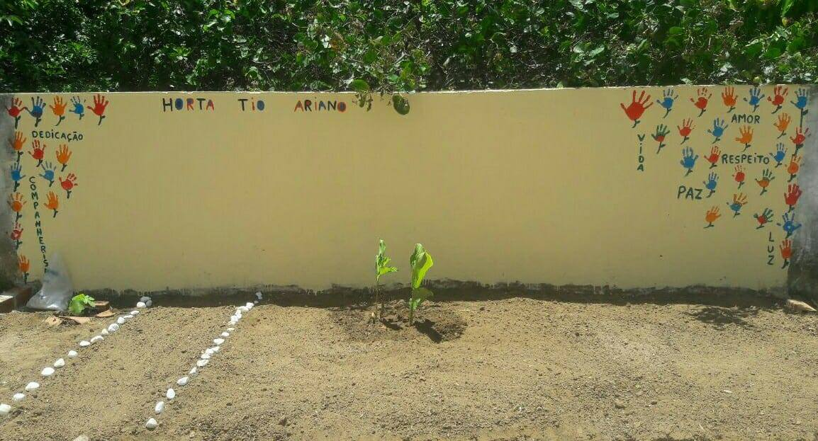

**Figura 3: projeto retornado da “Horta tio Ariano”**

E para se ter todos esses cuidados referentes a avaliação nutricional é necessário um ótimo planejamento para que todas as suas necessidades sejam supridas e de certa forma não menosprezar a importância do aleitamento materno exclusivo até o sexto mês sem dúvida alguma, é uma estratégia crucial na prevenção de doenças tanto a curto como em longo prazo, além de inúmeros benefícios imunológicos que podem ser aderidos. A alimentação complementar entra como um fator de desenvolvimento educacional alimentar na criança, principalmente na fase pré-escolar, esses alimentos devem ser ricos em energia e nutrientes como: vitaminas, carboidratos, proteínas, lipídeos, fibras e os minerais, além de serem apresentados em quantidade e consistência próprias para a idade da criança e sem excessos de sal e condimentos.

De acordo com Philippi (2014), a qualidade da proteína consumida é importante, uma vez que os alimentos deficientes em um ou mais aminoácidos essenciais podem prejudicar o processo de síntese proteica prejudicando a promoção do crescimento e desenvolvimento de crianças. Devem-se consumir fontes proteicas todos os dias, em quantidades adequadas e moderadas, pois não possuí reservas desse nutriente. Em fase de crescimento sem as proteínas necessárias, as crianças podem apresentar um retardo mental e perda de peso.

A necessidade média de proteínas de um bebê de quatro a seis meses é estimada em 1,4 gramas por quilo de peso do corpo por dia, quase o dobro da necessidade de um adulto. Estima-se que mais do que 40% do consumo de proteínas de um bebê deve ser de aminoácidos essenciais. Isto cai para 32% em crianças na fase pré-escolar e 22% em crianças de 10 a 13 anos. Sendo equilibrada nas dietas propostas na instituição.

Em relação aos carboidratos, é importante evitar o consumo exagerado de carboidratos simples, preferindo-se os complexos, e garantir consumo adequado de fibras alimentares. O baixo índice glicêmico dos alimentos melhora a secreção da insulina e o consumo excessivo de bebidas açucaradas e de frutose concentrada pode cursar com aumento no risco de obesidade infantil, resistência insulínica e diabetes tipo dois. Além de gerar uma dependência da ingestão de doces contínuos nessas crianças.

A proteína é um macro nutriente importante para o adequado crescimento da criança, já que fornece aminoácidos essenciais e nitrogênio para a síntese de enzimas, hormônios, neurotransmissores, proteínas corpóreas e também para a manutenção de tecidos. Em idades precoces, o excesso no consumo de proteínas, além de elevar a carga renal potencial de soluto, está também relacionado com o risco de desenvolvimento de obesidade futura.

Com relação ao fornecimento de micronutrientes(essenciais inorgânicos, os orgânicos, e as vitaminas), embora necessários em pequenas quantidades pelo organismo, exercem função de vital importância, sendo cofatores e coenzimas no metabolismo e como componentes estruturais e antioxidantes, Temos como exemplo na alimentação infantil o zinco que atua em vários processos enzimáticos relacionados ao metabolismo proteico, lipídico, de carboidratos e de ácidos nucleicos, sendo essencial para o crescimento e o desenvolvimento.

De acordo com a visita efetuada na creche foi vista a prevalência de alimentos ricos em vitamina C pelo qual ela é conhecida como ácido Ascórbico e entra com grande relevância para as crianças na fase pré-escolar ajudando no desenvolvimento imunológico. Na chegada ao local visitado foi percebido no refeitório durante a refeição do lanche matinal as crianças consumindo laranja cravo, (todas descascadas e separadas os seus gomos, para facilitar a ingestão das crianças menores) onde foi percebido a preferência dessa fruta pelas crianças.

O comportamento alimentar ocupa um papel central na prevenção e tratamento da obesidade e desnutrição. Na promoção de uma alimentação saudável dois aspectos não devem ser esquecidos: a mudança do comportamento é um objetivo com elevada taxa negativa na idade adulta, e ao contrário, o sucesso de um comportamento alimentar adequada está totalmente relacionada com hábitos alimentares aprendidos na fase pré-escolar e na infância. Estes dois fatos apontam para que a intervenção na promoção de comportamentos alimentares saudáveis deverá incidir fortemente nos primeiros anos de vida, de modo a criar desde início comportamentos saudáveis que vão persistir ao longo da vida. (ANDRADE, 2013).

Pode-se dizer que o desenvolvimento alimentar do pré-escolar é determinado em primeira instância pela família, da qual ela é dependente e, secundariamente, pelas outras interações psicossociais e culturais da criança. O padrão da alimentação do pré-escolar é determinado por suas preferências alimentares, gerando um cuidado maior nessa faixa etária, vem como preocupação a dificuldade em fazer com que a criança aceite uma alimentação variada, aumentando suas preferências e adquirindo um hábito alimentar mais adequado, uma vez que muitas crianças têm resistência de experimentar novos alimentos com resistência a alguns sabores.

Na creche visitada os alunos eram separados por grupos de acordo com suas idades, e foi passada a informação diretamente da diretoria e nutricionista que as crianças não demostravam resistência em determinado alimento e que inclusive elas pensavam que o grupo dois, composto por alunos de dois anos e grupo três composto pelos alunos de três anos não iriam gostar da papa de aveia com banana e foi completamente aceito por eles, gerando uma fonte de fibras, proteínas, minerais além da ingestão da fonte de potássio.

O cardápio ele entra com total importância no desenvolvimento alimentar das crianças na creche. No local visitado ele é feito semanal pela nutricionista Synara sendo dividido em café da manhã, lanche da manhã, almoço, lanche da tarde e jantar. Foi observado uma variedade de sabores e valores nutricionais e dietéticos alimentos ricos proteínas, vitaminas, minerais, carboidratos, lipídeos e nutrientes necessários, também foi observado que todos os dias são inclusas frutas como acompanhamento e leguminosas, um dos pontos interessantes no cardápio foi o suco de abacaxi com couve que entra como substâncias antioxidantes, diuréticos e ricos em minerais que ajudam na manutenção dos ossos gerando mais fatores nutritivos para essas crianças.

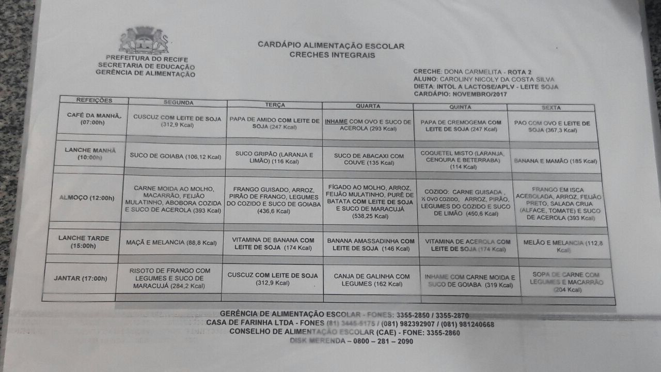

**Figura 4: Cardápio semanal da creche Dona Carmelita Muniz De Araújo.**

Durante a visita foi analisado que no cardapio não constava peixes, então a diretora do local passou a informação que os peixes são solicitados e para serem oferecidos para as crianças devem ser indicado o file, que de certa forma eleva o valor de custo gasto pela prefeitura, então devido motivos financeiros são raras as vezes que o cardapio entra com a opção de file de peixe. Frisando que é de suma importância esse acompanhamento da nutricionista do local, da formação do cardapio alimentar para necessidade nutricional, na formação dos fatores dieteticos, a preocupação dos pais junto com os funcionários na alimentação dessas crianças para que de alguma forma possam ter resultados positivos no futuro de crianças saudaveis com qualidade nutricional adequada e qualidade de vida.

Na conversa diretamente com a diretora e nutricionista do local foi citado alguns casos de intolerância e carência em determinado nutriente, duas crianças do espaço são intolerantes à lactose e algumas delas já tiveram a anemia carencial ferropriva que afeta certa de 20% das crianças atualmente, sendo a carência nutricional mais prevalente em vários países. Em lactentes, os efeitos negativos da anemia e deficiência crônica de ferro não são restritos ao período da carência, como também se prolongam ao longo da vida deixando sequelas, principalmente no desenvolvimento cognitivo, mesmo quando a anemia não está mais vigente.

Portanto, foi visto todo o cuidado na alimentação e educação alimentar passada dos profissionais para todas as crianças pré-escolares do local além da confiança dos pais em relação a esse aprendizado, o cardápio ele entra como papel principal para acompanhamento alimentar diário dessas crianças, focando no estado nutricional, preferencia nos sabores, fazendo a avaliação semanal na troca do cardápio, gerando uma probabilidade dessas crianças no futuro serem saudáveis e com uma reeducação alimentar boa.

As crianças representam um grupo de grande vulnerabilidade devido ao crescimento rápido e à imaturidade fisiológica e imunológica. A nutrição adequada nos primeiros anos de vida e na fase pré-escolar é fundamental para o crescimento e o desenvolvimento saudável. Inadequações no consumo de nutrientes podem comprometer o estado nutricional e levar ao desenvolvimento de carências, excessos nutricionais e dependo do nível futuras patologias.

De acordo com Silva Júnior (2012), o profissional pode intervir para reduzir a incidência da doença de origem alimentar por meio dos programas de educação em segurança dos alimentos. Na creche visitada foi percebido a preocupação desde a coordenação até os demais funcionários em relação a toda a alimentação diária de cada criança. Entra com grande importância o desenvolvimento educacional alimentar dentro da instituição, pelo qual as crianças em uma determinada idade precisam aprender de forma clara quais tipos de alimentos estão ingerindo e os benefícios e malefícios dos mesmos.

Uma dieta inapropriada da mãe durante a gestação pode estar relacionada a futuras patologias na criança, além do baixo peso ao nascer, o ganho ponderal acentuado nos primeiros seis meses de vida até um ano está relacionado com o desenvolvimento futuro de obesidade e adiposidade central. (STETTLER et al 2014). Afirma se que a prática de uma dieta balanceada e hábitos alimentares saudáveis desde a infância proporcionarão níveis ideais de saúde e vão favorecer o perfeito desenvolvimento físico e intelectual, reduzindo os transtornos causados pelas deficiências nutricionais comuns e evitando a manifestação da obesidade e outros distúrbios alimentares.

Na creche vistoriada foram feitas analises das crianças entre seus respectivos grupos, visto o cuidado da instituição e da nutricionista na preparação do cardápio semanal, dos tipos de alimentos inclusos, do cuidado com as crianças intolerantes, e na prevenção de futuras doenças. Também chamou a atenção à educação alimentar na instituição, o costume de desenvolver atividades como, por exemplo, de horta para plantação de frutas e legumes (para verificação e conhecimento das crianças em relação ao alimento).

As patologias em crianças entram como um fator alarmante, os índices de obesidade infantil vêm aumentando consideravelmente com o passar dos anos, na medida em que os alimentos industrializados passaram a ganhar maior espaço na alimentação diária das famílias. Uma criança obesa terá mais probabilidades de desenvolver patologias como hipertensão, diabetes tipo dois e obesidade mórbida na idade adulta ou até mesmo na adolescência, por isso é tão importante desenvolver bons hábitos alimentares desde cedo (PHILLIPI, 2012, p. 214, grifo nosso).

No período pré-escolar A formação de bons hábitos alimentares deve começar o mais cedo possível, por isso é importante apresentar à criança uma grande variedade de alimentos, sempre dando preferência aos mais nutritivos e lembrando que o papel dos pais junto ao nutricionista e educadores é de suma importância para ajudar na prevenção de futuras doenças patológicas, pois educando a criança a ingerir alimentos saudáveis vai aumentar os fatores imunológicos, a quantidade de vitamina no organismo e vai ajudar a que a criança não tenha uma resistência grande a determinado alimento.

Na legislação federal temos o Regulamento Técnico de Boas Práticas para Serviços de Alimentação, aprovado pela Resolução – RDC nº 216, de 15 de setembro de 2004, abrange os procedimentos que devem ser adotados nos serviços de alimentação, a fim de garantir as condições higiênico-sanitárias do alimento preparado, que por meio de todos esses cuidados várias patologias podem ser prevenidas devido ao simples ato da higienização.

Na creche visitada houve total liberdade para explorar todos os ambientes, inclusive a cozinha. Sendo observada toda essa área e verificando como estava o seu andamento. Segundo ao Regulamento Técnico de Boas Práticas, onde se tem como objetivo principal os requisitos de Boas Práticas para funcionamento de serviços de saúde, fundamentados na qualificação, na humanização da atenção e gestão, e na redução e controle de riscos aos usuários e meio ambiente. (Art. 2º BRASIL, 2004)

Ao entrar na cozinha é notário todos os avisos deixados com a intenção de alertar e manter sempre os manipuladores atentos as condições higiênico-sanitárias do local, higiene do manipulador, POP (Procedimento Operacional Padrão) referentes à lavagem correta das mãos, do cuidado com o lixo, alerta sobre o uso de cigarros e celulares, procedimento de coleta das amostras e a disponibilidade do Manual de Boas Práticas que também se encontra no 2.11 da legislação.

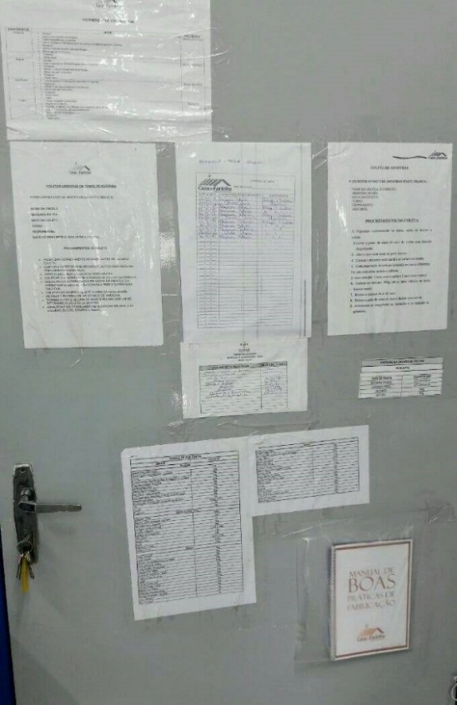

**Figura 5: porta com tabela per capita, Manual de Boas Práticas de Fabricação, Procedimento de coleta das amostras.**

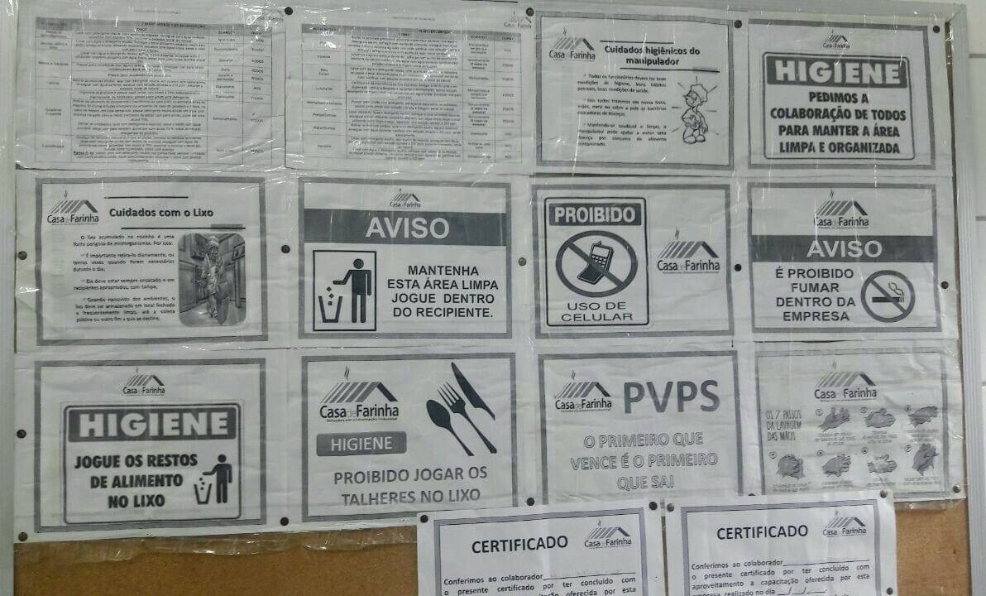

**Figura 6: painel com avisos e alertas sobre higiene e boas práticas.**

Segundo a RDC 216/04 o Manual de Boas Práticas é um documento que descreve as operações realizadas pelo estabelecimento, incluindo, no mínimo, os requisitos higiênico-sanitários dos edifícios, a manutenção e higienização das instalações, dos equipamentos e dos utensílios, o controle da água de abastecimento, o controle integrado de vetores e pragas urbanas, a capacitação profissional, o controle da higiene e saúde dos manipuladores, o manejo de resíduos e o controle e garantia de qualidade do alimento preparado (BRASIL, 2004). No decorrer da visita foi observada a disponibilidade do Manual e a maioria dessas operações sendo colocadas em práticas.

Na legislação 2.13 também fala a respeito dos produtos perecíveis que são produtos alimentícios, alimentos “in natura”, produtos semi-preparados ou produtos preparados para o consumo que, pela sua natureza ou composição, necessitam de condições especiais de temperatura para sua conservação (BRASIL, 2004). Durante a visita técnica foi visto o cumprimento dessa legislação, contendo a forma correta de armazenamento dos alimentos, sendo mantidos em temperaturas adequadas e também sendo protegidos de possíveis contaminações cruzadas devido ao armazenamento correto desses alimentos, estando separados e fechados para que não haja contaminação microbiana.

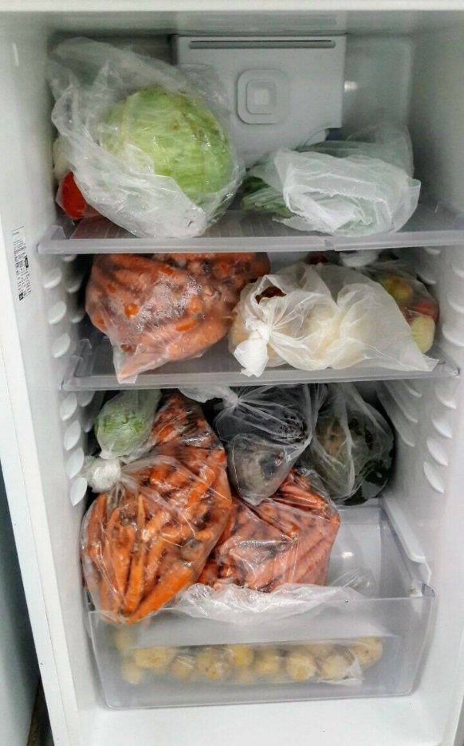

**Figura 7: geladeira com o armazenamento correto das hortaliças.**

Foi perceptível no local da visita a prática dos cinco sensos (Senso de Utilização; Senso de Organização; Senso de Limpeza; Senso de Saúde e o Senso de Autodisciplina) passos esses que tornam o ambiente de trabalho mais seguro, mantém os bons hábitos para a saúde, buscam a limpeza e organização, combate os desperdícios e gerando também o espírito de equipe.

Outro ponto observado foi à preocupação da gestão com os alimentos que estavam sendo oferecidas as crianças, tanto na qualidade quanto na biodiversidade dos alimentos, ressaltando também um ótimo nível de profissionalismos das manipuladoras, que ambas haviam sido cozinheiras de restaurantes e tendo todas as instruções necessárias nos seus treinamentos.

Foi visto toda a preocupação e cuidado desde a gestão até a cozinha em relação aos alimentos, tendo uma atenção especial na cozinha por ser o local em que os alimentos e os manipuladores estão inteiramente interligados, tendo o sentimento de satisfação com o que foi visto e avaliado na cozinha, não deixando de ressaltar a disponibilidade do manual de Boas Práticas sendo utilizado todas as vezes que surgiam alguma dúvida.

**Tabela 3: gráfico relacionado ao Percentual de adequação de alguns itens analisados na cozinha quanto ao Regulamento de Boas Práticas**

# CONSIDERAÇÕES FINAIS

No decorrer deste trabalho foi possível observar a grande importância de uma alimentação saudável para essa faixa etária especialmente na fase pré-escolar podendo assim realizar a prevenção de doenças e focar na educação nutricional para as crianças, mostrando o valor de cada alimento para a sua saúde. Portanto, pôde-se perceber o quão indispensável é a presença de um profissional de saúde como um nutricionista, o principal condutor que poderá auxiliar e guiar na parte nutricional.

Por isso, sabemos que é de extrema importância que nós futuros nutricionistas, tenhamos o dever de contribuir com essa nova geração para a existência de adultos mais saudáveis, sempre que possível mostrando as orientações aos pais para que juntos possamos obter um resultado satisfatório de crianças mais saudáveis.

# REFERÊNCIAS BIBLIOGRÁFICAS

FEBRASGO, FEDERAÇÃO BRASILEIRA DAS ASSOCIAÇÕES DE GINECOLOGIA E OBSTETRÍCIA (Brasil). Comissões Nacionais Especializadas Ginecologia e Obstetrícia. **MANUAL DE ALEITAMENTO MATERNO:**Manual de Orientação. São Paulo: Febrasgo, 2010. 147 p.

**A INFLUÊNCIA DOS PAIS NO ESTILO DE VIDA DOS FILHOS E SUA RELAÇÃO COM A OBESIDADE INFANTIL.**São Paulo: Revista Brasileira de Obesidade, Nutrição e Emagrecimento, v. 2, n. 7, 2008. Disponível em: <http://www.efdeportes.com/efd85/obesid.htm. Acesso em: 26 de dezembro de 2007.>. Acesso em: 22 maio 2018.

**ALIMENTAÇÃO INFANTIL: Cartilha de orientação aos pais.**Curitiba: Governo Federal / Ministério da Saúde, v. 1, out. 2007. Disponível em: <http://189.28.128.100/nutricao/docs/evento/ii_forum_edu_an/alimentacao_infantil_cristiane_machado.pdf>. Acesso em: 18 maio 2018.

RAMOS, Maurem; STEIN, Lilian M. **Desenvolvimento do comportamento alimentar** infantil. **Jornal de Pediatria**, Rio de Janeiro, v. 76, n. 03, p.229-237, 200. Disponível em: <www.scielo.br>. Acesso em: 01 mar. 2018.

SOUZA, Priscilla Maria de Oliveira. **Alimentação do pré-escolar e as estratégias de educação nutricional.** 2012. 51 f. Monografia (Especialização) - Curso de Especialização em Qualidade de Alimentos, Universidade de Brasília Cte- Centro de Excelencia em Turismo, Brasilia- Df, 2012.

**ALIMENTAÇÃO INFANTIL: Cartilha de orientação aos pais.**Curitiba: Governo Federal / Ministério da Saúde, v. 1, out. 2007. Disponível em: <http://189.28.128.100/nutricao/docs/evento/ii_forum_edu_an/alimentacao_infantil_cristiane_machado.pdf>. Acesso em: 18 maio 2018.

AGÊNCIA NACIONAL DE VIGILÂNCIA SANITÁRA. **RESOLUÇÃO - RDC N° 216**: Dispõe sobre regulamento técnico de boas práticas para serviços de alimentação. Brasília, 2004. Disponível em: <www.anvisa.gov.br>. Acesso em: 25 ago. 2018.

AGÊNCIA NACIONAL DE VIGILÂNCIA SANITÁRIA ANVISA (Brasil). **Resolução RDC nº 216, de 15 de setembro de 2004.**2004. Dispõe sobre Regulamento Técnico de Boas Práticas para Serviços de Alimentação. Disponível em: <http://portal.anvisa.gov.br/wps/wcm/connect/aa0bc300474575dd83f2d73fbc4c6735/RDC_N_216_DE_15_DE_SETEMBRO_DE_2004.pdf?MOD=AJPERES>Acesso em: 29 mar. 2018.

AMÂNCIO, Olga Maria Silverio; PHILIPPI, Sonia Tucunduva. Guias Alimentares. In: SILVA, Sandra Maria Chemin Seabra da; MURA, Joana D'arc Pereira. **Tratado de Alimentação, Nutrição e Dietoterapia.**2. ed. São Paulo: Roca, 2013. Cap. 12. p. 193-224.